Методика художественно-эстетического и технологического образования в начальной школе

НО-19

Практика

Тема : Декоративное рисование

Узор на зимнем окне

Цель занятия: овладение разнообразной техникой рисования для создания узора на стекле в цвете, знакомство с методикой обучения рисования зимнего узора на стекле в начальной школе.
Содержание работы
- Подготовить беседу способах рисовании зимнего узора на стеле (печатный доклад - электронный вариант).
- Раскрыть особенности работы с детьми младшего школьного возраста по декоративному рисованию зимнего узора на стекле.
На занятии по графическим инструкционным картам и алгоритмам нарисовать зимний узор в цвете. Оформить презентацию.
Форма отчетности:
- Графические инструкционные карты по рисованию зимнего узора в цвете - работу выполнить и поэтапно заснять.
- Составить фрагмент урока по декоративному рисованию зимнего узора на стекле в цвете (использовать разнообразные техники и дополнительные материалы – соль стразы, бисер, мел и другие).

Как нарисовать морозный узор

Прежде чем нарисовать морозный узор на бумаге, давайте посмотрим какие разные бывают узоры на зимних окошках.
Мороз не умеет рисовать одинаковые узоры, поэтому каждый рисунок уникален и неповторим — бывают мохнатые веточки или тоненькие ажурные кружева, отдельные звездочки или всё окошко покрыто лёгкой сеточкой - паутинкой.
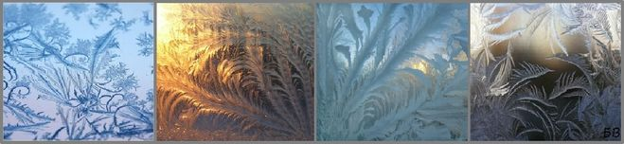
Полюбовались?
Теперь можно приступить к зарисовке.
I - Возьмите лист бумаги, простой карандаш, резинку (иногда будем подправлять неудачный набросок), краски (понадобятся белый с синим цвета, чтобы смешать и получить все оттенки нежно-голубого), кисточки и водичку в стакане.
II - Сделаем набросок тонкими линиями карандаша, расположив узор как вам больше нравится, завитки, волны в одном направлении, а можно нарисовать обрамление, как бы ажурную рамку на бумаге, с чистым центром посередине.
III - Подправим рисунок, добавим веточек и завитков, подотрём лишнее ластиком, и подготовим к раскрашиванию.
IV - Теперь можно сделать светло-голубую краску, смешав синюю с белой или добавить в синюю много воды, чтобы добиться прозрачности цвета.
Покрываем весь лист (фон) голубой краской, толстой кистью. Даём просохнуть.
V - Берём тонкую кисть и белой краской раскрашиваем наш набросок (тонкие карандашные линии, которые проглядывают сквозь голубой фон).
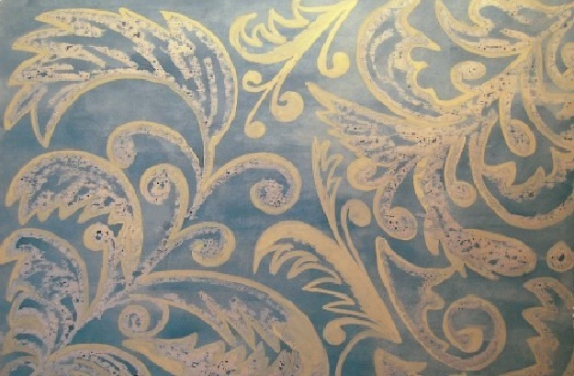
Можно наоборот, на светлом фоне нарисовать голубые морозные узоры.
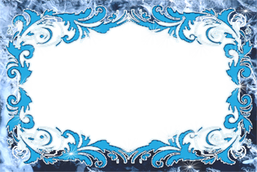
Три варианта зимнего узора.
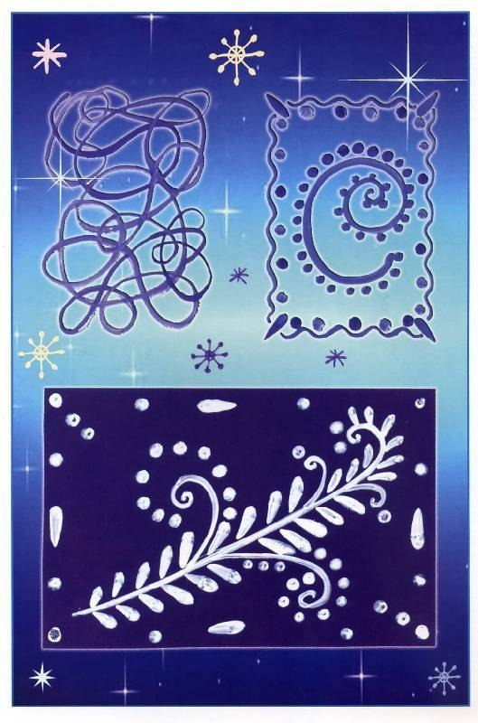
Морозные узоры могут быть самой разнообразной и причудливой формы, поэтому при их рисовании не существует особых правил и ограничений.
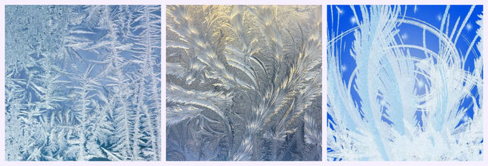
Я расскажу о двух довольно простых способах нарисовать морозные узоры.
1) Можно воспользоваться готовым трафаретом.
Например:
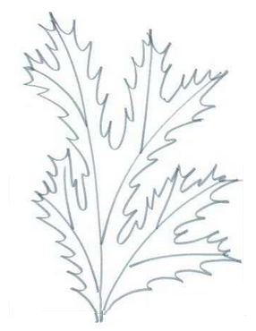
Вариантов здесь несколько:
- Нарисовать узор по этому шаблону самостоятельно (сначала "прожилки", затем контур в виде завитков). Конечно, не обязательно, чтобы ваш рисунок полностью совпадал с трафаретом - можно проявить и немного фантазии, ведь трафарет просто помогает сориентироваться, как именно может выглядеть морозный узор.
- Распечатать трафарет на принтере, вырезать этот узор ножницами и обвести на чистом листе бумаги.
Следующим этапом будет раскрашивание узора в холодные цвета.
Самый простой вариант - с помощью кисточки или голубого карандаша.
Более сложный вариант - распылить гуашь поверх этого рисунка (например, при помощи зубной щётки).
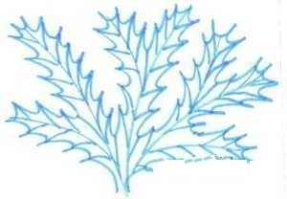
Также можно сам узор оставить белым, а раскрасить только один фон.
2) Теперь о втором способе.
- Можно сначала сделать фон, то есть покрыть весь лист голубой краской.
- Затем подождать, пока всё тщательно высохнет.
- Берём гуашь белого цвета и при помощи тонкой кисти рисуем узоры.
Узоры могут быть, например, такие (они похожи на еловые лапки):
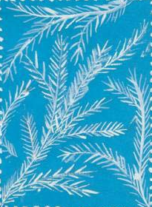
Или такие (загогулины):
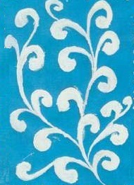
Или бывает вот ещё такой вариант:
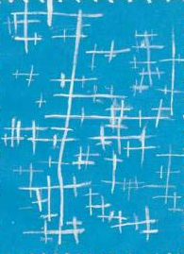
Морозные узоры можно изобразить различными способами.
- Можно нанести собственно рисунок свечой (парафином), а сверху широкими мазками пройтись широкой кистью с голубоватой акварелью.
- Можно загрунтовать лист голубой (или даже лучше синей) гуашью и процарапать рисунки циркульной иглой (или какой-нибудь другой).
- Можно сделать трафарет из бумаги, а затем поступить двумя возможными способами:
а) распылить светло-голубую гуашь поверх трафарета;
б) сделать крошку из голубого карандашного грифеля (или синего, а ещё лучше - из обоих и смешать), а затем при помощи ватного тампона на палочке (лучше закрутить вату вокруг большого пинцета) растереть крошку по поверхности, не задирая трафарет. Возможна замена тампона сухой и очень жёсткой широкой кистью.
Я понимаю, что недостатком моего ответа является отсутствие картинок. Я не описываю методы, найденные где-то в Интернете, я просто вспоминаю, что именно делала сама в детстве. Главное, не бояться, что будет "не похоже". Кристаллики льда на стекле могут быть столь разнообразными, что сходства или несходства в принципе быть не может.
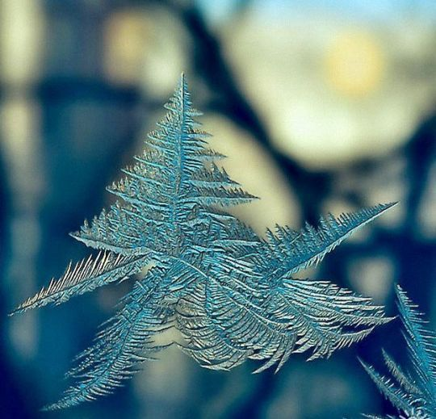

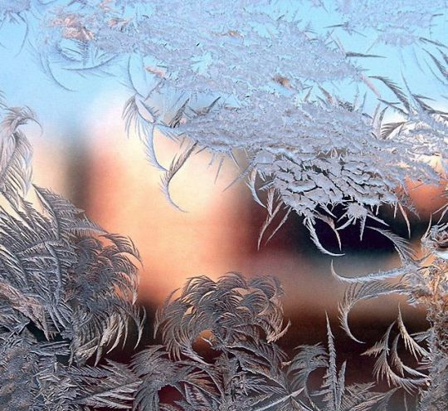

Новый Год замечательный праздник, которые ждут и взрослые и дети. Мы все конечно знаем ,что украсить свой дом к Новому году является уже вековой традицией. И можно это сделать различными способами, и один из них разрисовать окна.
А художником быть не обязательно, у вас все должно получится. Потому что данная методика узорного стекла, доступна каждому. Можно и рисовать на бумаге, но об этом уже написали другие авторы в своих в ответах.
Для того, чтобы на стекле окна у вас появились красивые морозные узоры, то можно использовать столярный клей, он даст узоры, когда начнет сохнуть и уменьшаться в объёме.
И вот пошаговые действия о том, как сделать узор на стекле вашего окна.

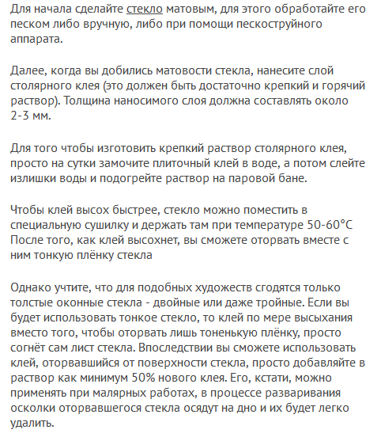
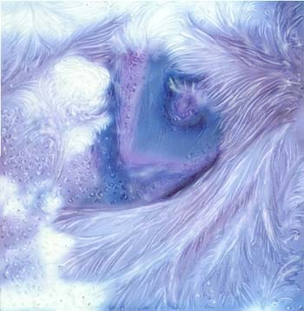

С маленькими детками (и со взрослыми) можно сделать незамысловатый морозный узор на окне.
Для этого берете картон. Малярным скотчем делаете на нем подобие оконной рамы. Затем поверхность закрашиваете гуашью синего цвета.
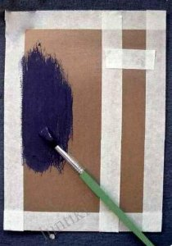
Когда наша основа высохнет, то белую гуашь разбавьте водой, возьмите соломинку и выдуйте на окошко.
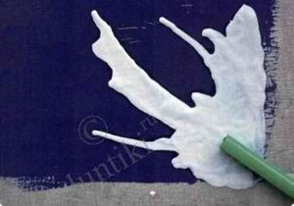
Теперь ждем, когда высохнет, а далее снимаем скотч. Можно и блестками наше окошко посыпать.
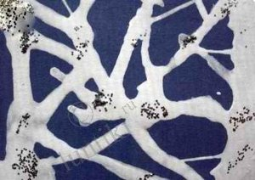

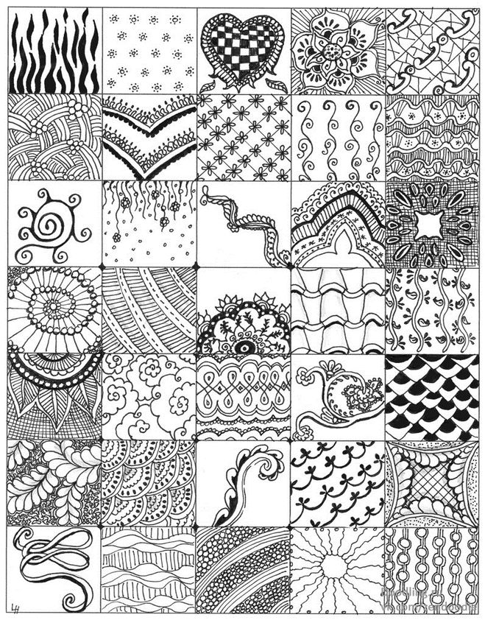
http://www.bolshoyvopros.ru/questions/591502-kak-narisovat-moroznyj-uzor.html

Литература:
- Бабанский Ю.К. Оптимизация учебно-воспитательного процесса: методические основы. - М.: Просвещение, - 2012.- 94с.
- Беда Г.В. Изобразительные средства. – М.: Просвещение, 2003. – 195с.
- Беляев Т.Ф. Упражнения по развитию пространственных представлений у учащихся. Из опыта работы - М.: Просвещение, 2013. – 112с.
- Бородулин В.И. и др. Иллюстрированный энциклопедический словарь» - М.: Большая Российская энциклопедия, 2007. – 894с.
- Вибер Ж. Рисунок и его средства - М.: Сварог и К, 2000. – 232с.
- Волков Н.Н. Композиция в живописи. – М.: Искусство, - 2007. - 98с.
- Зернова Е.С. Будущему художнику об искусстве рисунка: заметки преподавателя. – М.: Просвещение, 2006. – 258с.
- Гордон Л. Рисунок. Техника рисования - М.: ЭКСМО – Пресс, 2000. – 144с. 21.
- Гордон Л. Рисунок. Техника рисования - М.: ЭКСМО – Пресс, 2010. – 144с.
- Горяева Н.А. Первые шаги в мире искусства - М.: Просвещение, 2011. – 160с.
- Кирцер Ю.М. Рисунок и живопись: учебное пособие - М.: Высш. Шк., 2007. – 271с.
- Комарова Т.С. Обучение детей технике рисования - М.: Просвещение, 2006. – 158с.
- Королев В.А. Материалы и техника рисунка – М.: Изобразительное искусство, 2013 – 193с.\
- Курчевский В. В. «А что там за окном?» - М.: Педагогика, 1985.
- Кульневич С. В. Нетрадиционные уроки в начальной школе/ч.2/- Р/н/Д: Изд-во «Учитель», 2002.
- Неменский Б.М. Мудрость красоты - М.: Просвещение, 2007. – 254с.
- Ростовцев Н.Н. Методика преподавания ИЗО в школе. - М., 2013.
- Сокольникова Н.М. Изобразительное искусство и методика преподавания в начальной школе: Учеб. Пособие для студ. пед. вузов. – М.: Издательский центр «Академия», 2009. – 368с.Ш
- Шорохов Е.В. Тематическое рисование в школе. – М.: Просвещение, - 2012.
- Лагутина О.Р. Научно-методическое обоснование обучения школьников младшего и среднего возраста передаче объема изображаемых предметов в сюжетном рисовании, автореферат2001
https://www.dissercat.com/content/nauchno-metodicheskoe-obosnovanie-obucheniya-shkolnikov-mladshego-i-srednego-vozrasta-pereda
- Бражникова Е.Н. Урок художественного труда в 3-м классе "На стекле узор мороза" https://urok.1sept.ru/articles/524458
- Технологическая карта урока ИЗО для 1 класса по теме "Разнообразие форм в природе как основа декоративных форм в прикладном искусстве (морозные узоры на стекле)"
https://mega-talant.com/biblioteka/tehnologicheskaya-karta-uroka-izo-moroznye-uzory-na-stekle-96293.html

Кто рисует узоры на окнах.
https://kopilkaurokov.ru/nachalniyeKlassi/uroki/kto-risuiet-uzory-na-oknakh

видео

Как нарисовать морозный узор. Нетрадиционные техники рисования. Морозные узоры поэтапно
https://www.youtube.com/watch?v=7OLJ6g8fG74

Видеоролик Волшебные узоры на стекле
https://easyen.ru/load/metodika/video/videorolik_volshebnye_uzory_na_stekle/5-1-0-17972

